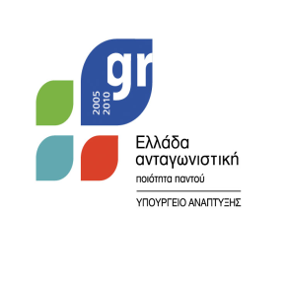
  ΕΛΛΗΝΙΚΗ ΔΗΜΟΚΡΑΤΙΑ  ΕΠΙΜΕΛΗΤΗΡΙΟ ΠΡΕΒΕΖΑΣ | 

ΠΡΟΣΚΛΗΣΗ

Το Επιμελητήριο Πρέβεζας
διοργανώνει
Ενημερωτική Ημερίδα
με θέμα:

«Ρύθμιση Χρεών Επιχειρήσεων & Ελευθέρων Επαγγελματιών»,

Την Παρασκευή 08/06/2018 και ώρα 17:00 μ.μ.,

στην αίθουσα εκδηλώσεων του Επιμελητηρίου Πρέβεζας

Δωδώνης 47, Πρέβεζα

Η Ενημερωτική Ημερίδα με κεντρικό ομιλητή τον Ειδικό Γραμματέα Διαχείρισης Ιδιωτικού Χρέους Φώτη Κουρμούση, εστιάζει στην παρουσίαση του νομοθετικού πλαισίου του εξωδικαστικού μηχανισμού ρύθμισης οφειλών επιχειρήσεων και ελευθέρων επαγγελματιών.

Ο Πρόεδρος Επιμελητηρίου Πρέβεζας

Ιωάννης Μπούρης

